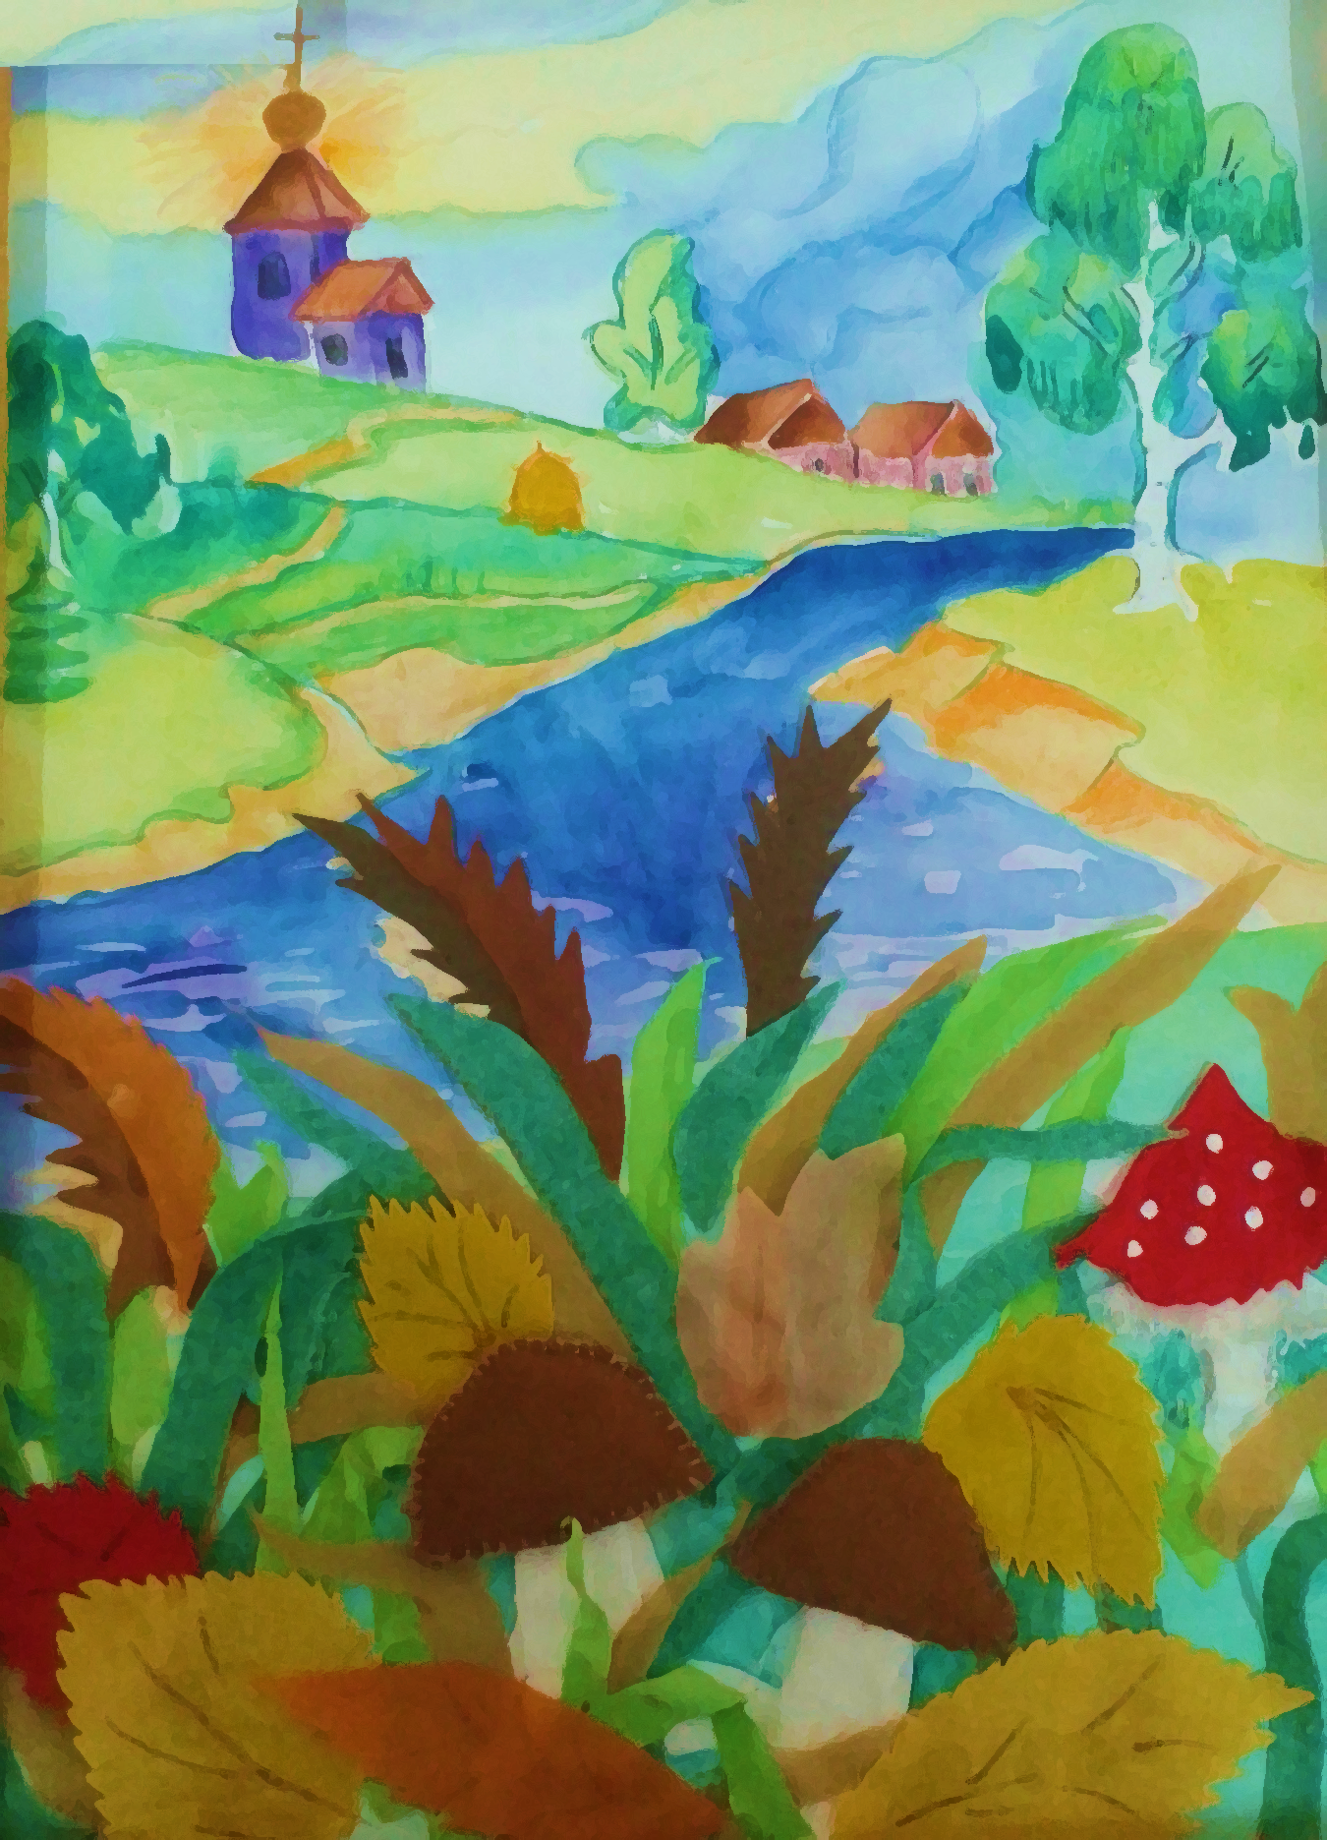

**«Грибная пора»**

**Авторы:**

**Зорина В.В., воспитатель**

**Попова И.Н., воспитатель**